高数期末试题A参考答案及评分标准

一、判断题（本大题共5小题，每小题2分，共10分）
题号 | （1） | （2） | （3） | （4） | （5）
答案 | √ | ╳ | ╳ | √ | ╳
二、填空题（本大题共10小题，每小题2分，共20分）
（6）－10 （7）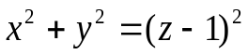（8） 垂直 （9） xy （10） －2
（11）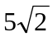（12）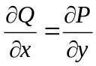 （13） 外 (14) 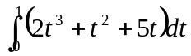（15） 奇
三、求解下列各题（本大题共7小题，每小题7分，共49分）。
（16）求空间曲线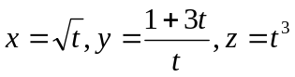在点（1，4，1）处的切线方程，并求过原点与该切线垂直的平面方程。
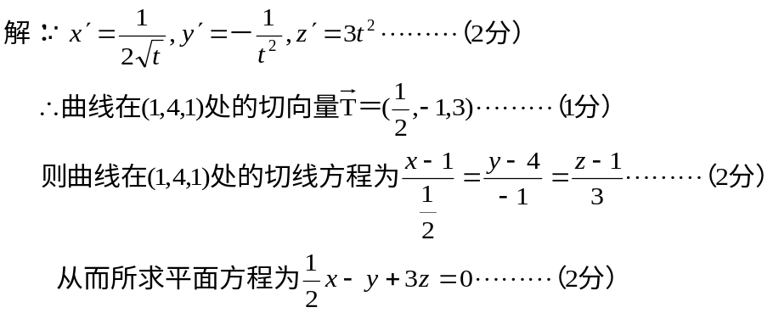
（17）设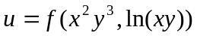，求全微分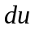。
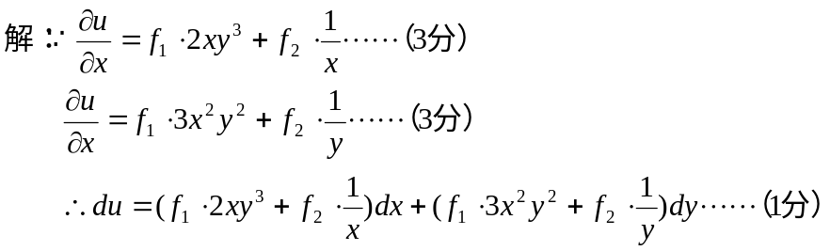
（18）计算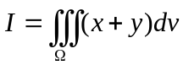，其中，是由锥面和平面围成区域的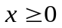的部分。
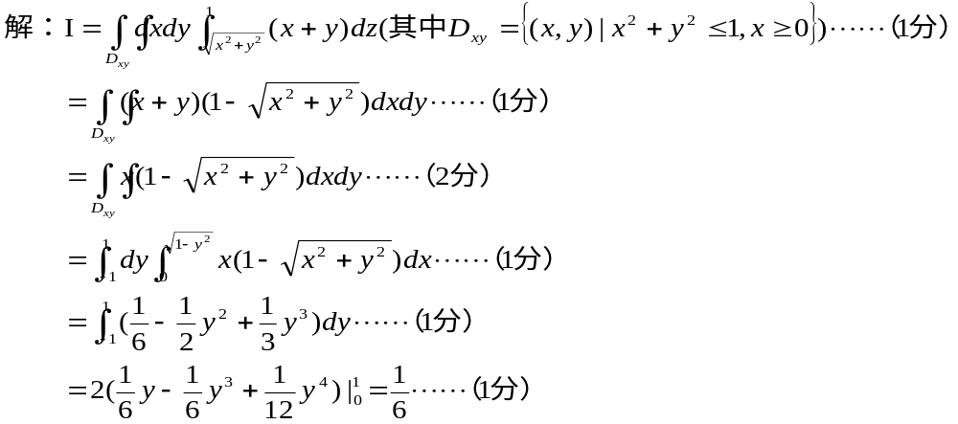（19）计算
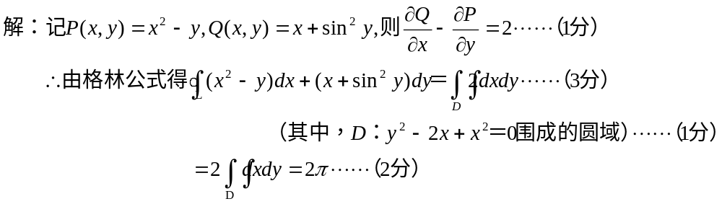(20) 计算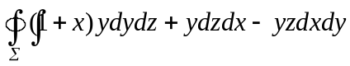，其中是界于和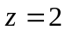之间的圆拄体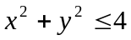的整个表面的外侧。
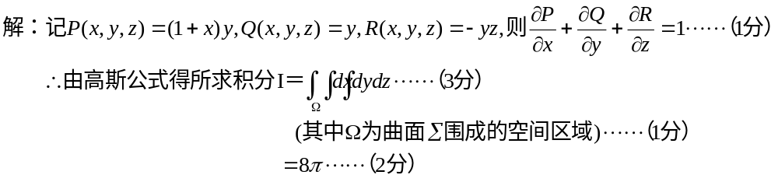（21）级数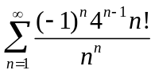是否收敛？如果收敛，判定是绝对收敛还是条件收敛？
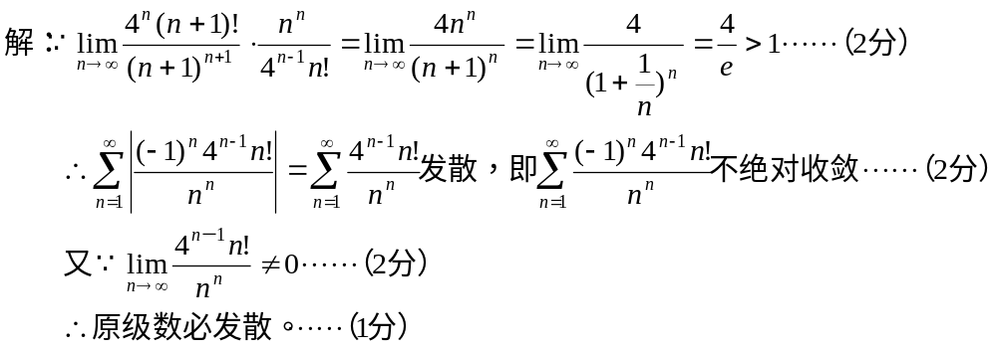
（22）将函数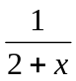展开为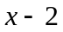的幂级数。
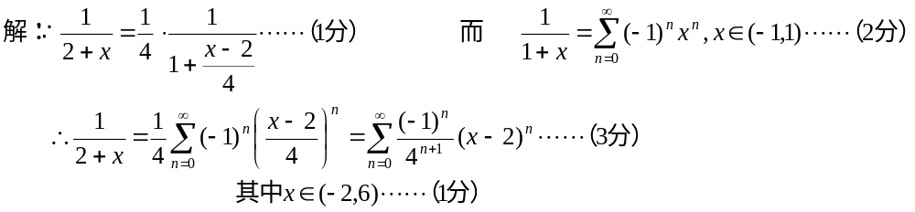四、应用题和证明题（共21分）
(23) 求表面积为6而体积为最大的长方体的体积。(8分)
解：如图示，设长方体的各边长为x,y,z，则长方体的体积V＝xyz，而由条件
2xy+2yz+2zx=6
又设 F(x,y,z)=xyz+λ(xy+yz+zx-3)……（3分）
x
y
z
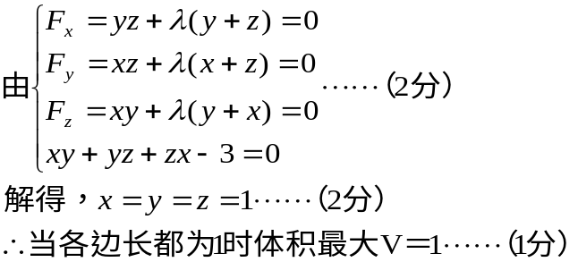
（24）设闭区域由曲面和平面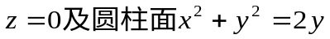所围成，求该区域的体积。（8分）
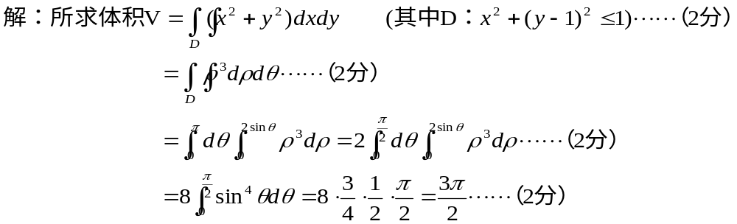（25）证明：
